Gérard de Nerval et la révolution

Anne a présenté le mois dernier (MM n°22) l’œuvre de Gérard de Nerval, Léo Burckart, écrite en 1838, réécrite et publiée en 1839. Elle a signalé les deux éditions les plus récentes. Sur Gallica, on peut accéder à l’édition originale de 1839 et la télécharger.
Léo Burckart : accompagné de mémoires et documents inédits sur les sociétés secrètes d'Allemagne / par M. Gérard | Gallica (bnf.fr), 1839.
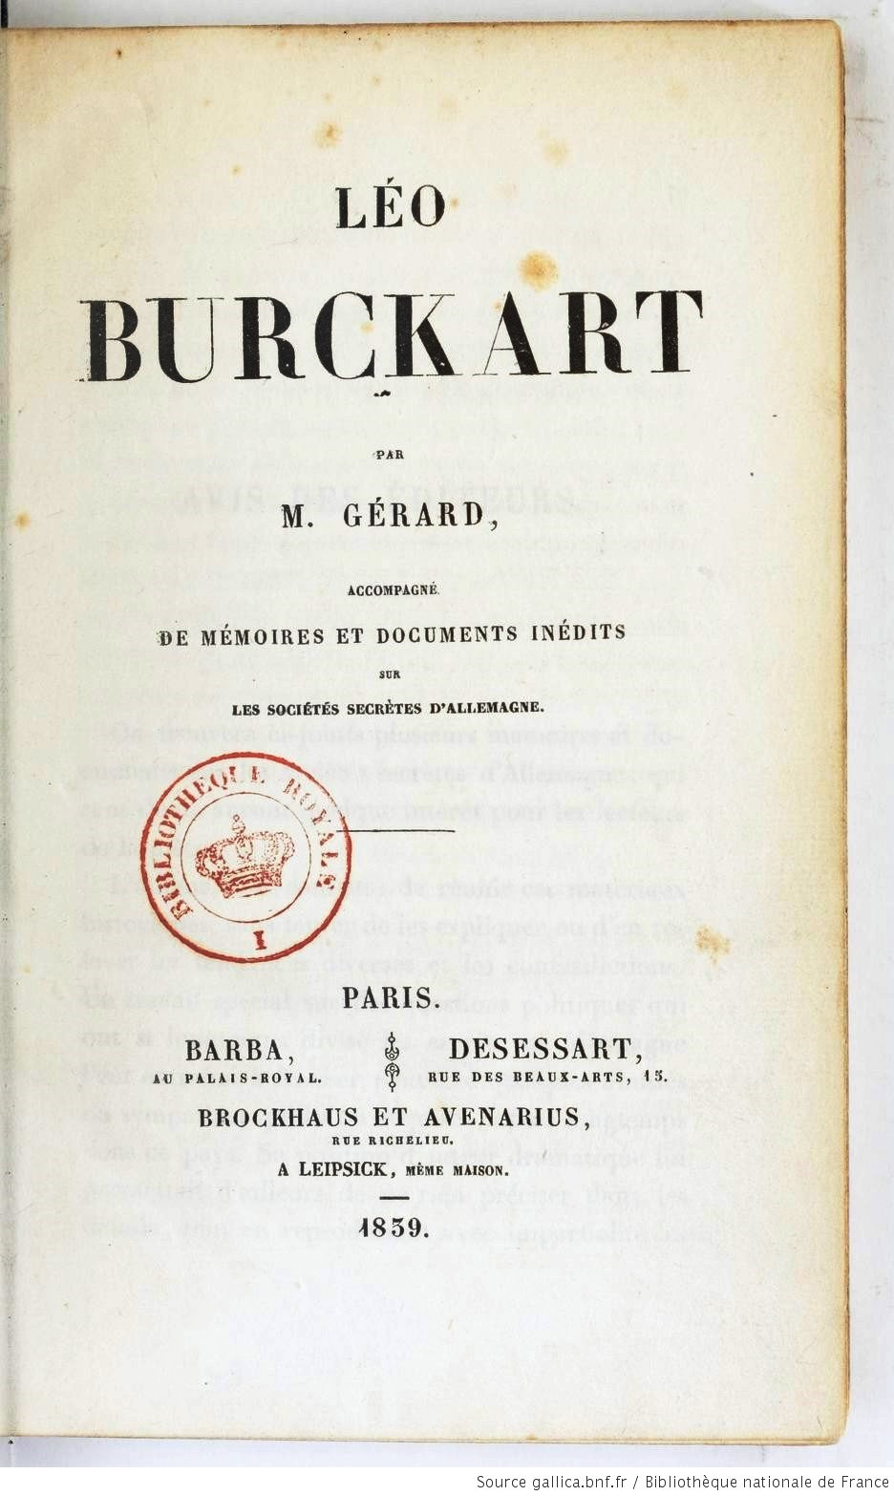
En cliquant sur l’icône  à droite de la page d’accueil, on peut obtenir une version téléchargée (taille, 45 méga).
On remarque le nom de l’auteur, M. Gérard, l’un des pseudonymes de Gérard de Nerval. Il utilise comme nom son prénom de naissance, Gérard Labrunie. Il a trente-et-un an en 1839.
L’ouvrage est « accompagné de mémoires et documents inédits sur les sociétés secrètes d'Allemagne ». En lien direct avec la pièce de théâtre, la lecture de ces documents prouve que c’est le véritable sujet de l’œuvre. La pièce est un brûlot contre les sociétés secrètes, notamment celles relevant de l’illuminisme. Celles relevant de la maçonnerie. Et aussi celles relevant de la charbonnerie.

La république en France
Toute la force dramatique tient à la distance (supposée) entre l’Allemagne de 1819 où les événements sont censés se produire et la France de 1839. C’est peu et c’est énorme. Qui se souvient en 2022 des événements qui se sont produits il y a 20 ans en Allemagne, en 2002 (à part la mise en circulation commune des euros, bien sûr !) ?
Il faut donc imaginer que Nerval parle autant des problèmes de l’Allemagne (l’unité des dix-sept « petits » États germaniques et l’union douanière Zollverein inaugurée en 1834) que du régime contemporain de la France. En 1830, les républicains se sont laissé surprendre. Le soulèvement parisien des Trois glorieuses en juillet 1830 a abouti à un nouveau régime monarchique, celui du roi Louis Philippe. On a peine à imaginer le sentiment de frustration qui en est résulté dans l’opinion républicaine.
En tant qu’auteur engagé, Nerval pose clairement ses préférences. Il ne veut pas de tyrannicide. Il ne veut pas d’agitation clandestine autour de petits cercles, à prétention mystique. Toutes les tendances qu’il évoque la Jeune Allemagne, les illuminés, les carbonari existent réellement. Nerval les désavoue totalement. La belle séance du quatrième acte de la pièce où seize sur dix-sept députés de l’Allemagne masqués votent la mort du « ministre » Léo Burckart tient – au commentaire même de Nerval – d’« enfantillages ». Enfantillage grotesque et sanglant.
La dernière piste intéressante est donc le thème des étudiants. Dans tous les États germaniques, les universités se sont soulevées. Mais il est clair que les étudiants veulent boire, chanter, rire et manger (déjà émules de Roussel, secrétaire national bouffi du PCF). Ils se soulèvent en dilettantes. Et c’est par cette réflexion qu’on retrouve Gérard de Nerval comme républicain politiquement engagé. Il n’est pas clairement de ceux qui quelques années plus tard claironneront « Prolétaires de tous les pays, unissez-vous ! » Mais il est de ceux qui poussent à la réflexion, puisque tout ce qu’on a proposé jusqu’à présent ne marche pas.

Gérard de Nerval n’est pas seul à poser de telles questions.

L’apport fondamental de Philippe Buonarroti
Le vieux Philippe Buonarroti donne à lire, dans La Conspiration des Égaux dite de Babeuf, publiée à Bruxelles en 1828, les actes – inédits jusqu’alors – de la conjuration de 1797 dont il était l’un des dirigeants. Il offre la publication de documents jusqu’alors ignorés, de ceux qui ont fondé et accompagné l’organisation de la conjuration de l’an 4 de la République, la seule République à l’époque. Les exemplaires invendus de l’ouvrage de Buonarroti, publié mais peu diffusé par son éditeur La librairie romantique, sont rachetés par les frères Baudouin, éditeurs parisiens, et très largement répandus en France à partir de 1832. On en confectionne de nouveaux avec les défaits (pages non encore assemblées) pour répondre à la forte demande. Philippe Buonarroti, lui-même, trouve à Paris un refuge et le dernier asile où il professe sa doctrine. Il termine sa vie le 16 septembre 1837. Né en 1761, il a 76 ans. Sur Philippe Buonarroti voir le dictionnaire biographique du mouvement ouvrier : BUONARROTI Philippe, Michel [BUONARROTI Filippo, Michele, Guiseppe, (...) - Maitron
Tous ceux qui fondent la Société des droits de l’homme (SDH), première organisation (« parti politique » ?) à direction nationale et organisée en sections, sont politiquement éduqués dans cette configuration politique. Avec cette société ou près d’elle, ceux qui sont les protagonistes de l’insurrection d’avril 1834, pour la plupart des ouvriers, et c’est bien là la nouveauté.
Aux origines du mot « communiste », ce sont les mêmes qui faisaient précisément l’objet du réquisitoire de Victor Poinsot, qui utilise le mot le premier dans cette acception. Chateaubriand dans les Mémoires d’outre-tombe (en date du 4 octobre 1834) en donne des images palpables. Visitant Armand Carrel, politicien et essayiste bourgeois, qui était emprisonné à Sainte-Pélagie, Chateaubriand découvre du même coup les « communistes et radicaux » évoqués par Poinsot, le substitut du procureur de la Seine, emprisonnés avec le bourgeois républicain Armand Carrel que Chateaubriand estimait fort :
« Ensuite nous descendions, M. Carrel et moi ; le serviteur d’Henri V [c’est-à-dire le royaliste légitimiste] se promenait avec l’ennemi des rois dans une cour humide, sombre, étroite, encerclée de hauts murs comme un puits. D’autres républicains se promenaient aussi dans cette cour : ces jeunes et ardents révolutionnaires, à moustaches, à barbes, aux cheveux longs, au bonnet teuton ou grec [signes internationalistes], au visage pâle, aux regards âpres, à l’aspect menaçant, avaient l’air de ces âmes préexistantes au Tartare avant d’être parvenues à la lumière : ils se disposaient à faire irruption dans la vie. Leur costume agissait sur eux comme l’uniforme sur le soldat, comme la chemise sanglante de Nessus sur Hercule : c’était un monde vengeur caché derrière la société actuelle et qui faisait frémir. »
Nous tirons l’essentiel de ce paragraphe de Claude MAZAURIC, « Marx : question de mots, question de dates. Une affaire d’héritage ? », Cause commune n°14-15 janvier-février 2020, p. 19-20

La médiocre réception de l’œuvre en 1839 tient sans doute à plusieurs causes. Peut-être le public français de théâtre ne se retrouvait-il pas dans l’intrigue. Neuf ans plus tard, au début de 1848, le choix n’est toujours pas clairement fait. C’est au mois de juin, dans un second mouvement révolutionnaire, que les ouvriers apparaissent sur le devant de la scène. Ils sont sévèrement battus. En cette année de publication du Manifeste du parti communiste, le choix offert devient clair. À chacun de choisir entre la « république bourgeoise » et la « république sociale ».
D’un point de vue littéraire, la pièce de Gérard de Nerval est tout à fait lisible. Même s’il convient d’y ajouter toutes ces explications pour la rendre pleinement compréhensible. On voit bien un feuilletoniste écrire un scénario en quatre ou six épisodes. Mais que retenir ? L’impuissance des parties en conflit ? L’amour marital triomphant ? Le coup de feu final ?

